Nội dung ôn tập HSG lớp 8
Tuần 1(10/2- 15/2)
Câu 1. (4điểm)
a. So sánh điểm giống và khác nhau giữa pháp luật và kỉ luật? Lấy ví dụ?
b. Có ý kiến cho rằng: pháp luật và kỉ luật làm cho con người mất tự do. Em có đồng ý với ý kiến đó không? Vì sao?
Câu 2. (4 điểm)
Dựa vào nội dung bài 13 Phòng chống tệ nạn xã hội– GDCD 8 . Em hãy viết một văn bản ngắn bàn về trách nhiệm của học sinh trong việc phòng chống tệ nạn ma túy học đường.
Câu 3: (4 điểm)
Em sẽ làm gì nếu có một người bạn của em đang rất đau khổ vì bố bị nhiễm HIV, bạn đó lại bị mọi người xa lánh nên muốn bỏ học.
Câu 4. (3 điểm)Tuấn và Nam học cùng lớp. Nam học giỏi toán, còn Tuấn lại học kém môn này. Mỗi khi có bài tập về nhà, Nam thường làm hộ Tuấn để Tuấn khỏi bị điểm xấu. Việc làm của Nam có phải là sự tương trợ bạn không ? Nếu là người trong cuộc, em sẽ xử sự thế nào?
Cõu 2: ( 3,0 điểm )
Bài tập tình huống: trong tiết GDCD lớp 6: An và Khoa tranh luận với nhau về quyền học tập. An núi “ Học tập là quyền của mình, thích mình học cũng được mà không học cũng được chẵng sao, không ai được bắt mình phải hoc ”.
- Nếu em là Khoa em sẽ giải thích với An như thế nào?
- Về học tập luật pháp nước ta quy định như thế nào?
- Là học sinh em xác định mục đích học tập như thế nào?
Câu 5.(1điểm). Hãy nêu đặc điểm ý nghĩa của các nhóm biển báo giao thông.

Cõu 6 (1 điểm).Hãy cho biết thứ tự đi đúng của các phương tiện trong sa hình bên.  - Xe lam, xe cứu thương, xe ô tô con.  - Xe cứu thương, xe lam, xe ô tô con.  - Xe ô tô con, xe lam, xe cứu thương  - Xe cứu thương, xe ô tô con, xe lam. | 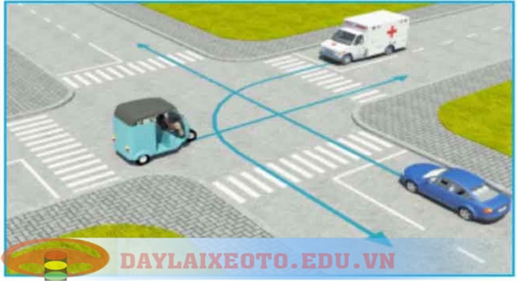
Tuần 2(17/2-22/2)
Câu 1 .(2,0 điểm)
Hãy điền từ vào chỗ trống (....) để hoàn thành một số điều luật sau:
Điều 30 (luật giao thông đường bộ năm 2008). Người điều khiển, người ngồi trên xe mô tô, xe gắn máy:
1. Người điều khiển xe mô tô hai bánh, xe gắn máy chỉ được chở một người, trừ những trường hợp sau thì được chở tối đa hai người:
a) Chở……………. đi cấp cứu;
b) ....................người có hành vi vi phạm......................;
c) Trẻ em................. tuổi.
Câu 2 .(4,0 điểm)
Pháp luật nước ta quy định như thế nào về Quyền được bảo vệ, chăm sóc và giáo dục trẻ em? Nêu bổn phận của trẻ em đối với gia đình, nhà trường và xã hội?
Câu 3 .(4,0 điểm)
Những quy định của pháp luật nước ta về “Quyền và nghĩa vụ của công dân trong gia đình”
Câu 4: (3 điểm)
Thế nào là tôn trọng và học hỏi các dân tộc khác? Tôn trọng và học hỏi các dân tộc khác có ý nghĩa gì? Tại sao khi học hỏi, tiếp thu những tinh hoa văn hóa trên thế giới, chúng ta lại phải tiếp thu một cách có chọn lọc?
Câu 5: (5 điểm)
Theo em, vì sao chúng ta phải phòng, chống nhiễm HIV/ AIDS? Theo em, HIV/AIDS lây nhiễm qua những con đường nào, chỉ ra các cách phòng tránh? Để phòng, chống nhiễm HIV/AIDS pháp luật nước ta có quy định như thế nào? Em hãy nêu các biện pháp phòng, chống lây nhiễm HIV/AIDS?
Câu 6: (2 điểm)
Thế nào là tình bạn trong sáng, lành mạnh? Nêu những biểu hiện cơ bản của tình bạn trong sáng, lành mạnh? Theo em, tình bạn trong sáng, lành mạnh có ý nghĩa như thế nào?

Tuần 3 (24/2- 29/2)
Câu 1 (3 điểm):
Thế nào là di sản văn hóa phi vật thể và di sản văn hóa vật thể? Nêu ý nghĩa và những quy định của pháp luật nước ta về bảo vệ di sản văn hóa? Công dân - học sinh cần phải làm gì để bảo vệ di sản văn hóa?
Câu 2 (3 điểm):
Thế nào là pháp luật, kỉ luật? Pháp luật và kỉ luật có ý nghĩa như thế nào? Em phải làm gì để thực hiện tốt pháp luật, kỉ luật?
Câu 3 (3 điểm):
Cho câu ca dao sau:
“Trống chùa ai vỗ thì thùng
Của chung ai khéo vẫy vùng nên riêng.”
Câu ca dao trên nói đến phẩm chất đạo đức nào? Trình bày hiểu biết của em về phẩm chất đạo đức ấy?
Câu 4 (4 điểm):
Năm nay An 12 tuổi, đang học lớp 6. Nhà An ở gần cơ sở sản xuất thức ăn chăn nuôi gia súc do ông Tâm làm chủ. Đã nhiều lần An chứng kiến cơ sở này xả chất thải độc hại xuống dòng sông cạnh đó gây ô nhiễm nặng nề. Dù bất bình với việc làm đó nhưng An còn do dự không biết mình đã đủ tuổi để thực hiện quyền tố cáo hay chưa.
a. Theo em An có quyền tố cáo hành vi gây ô nhiễm môi trường của ông Tâm hay không? Nếu có An có thể thực hiện bằng cách nào?
b. Nêu những điểm khác nhau cơ bản giữa quyền khiếu nại và quyền tố cáo?
Câu 5 (3 điểm). Tình huống:
Khi đào móng làm nhà, ông Thành đào được một chiếc bình cổ rất đẹp. Ông đã mang chiếc bình đó cất giữ một cách rất cẩn thận, đợi khi nào có dịp sẽ mang ra trưng bày triển lãm.
- Ông Thành làm như vậy là đúng hay sai? Vì sao?
- Nếu là người chứng kiến sự việc đó em sẽ làm gì?
Câu 6 (4 điểm). Ca dao Việt Nam có câu:
"Khó mà biết lẽ, biết lời,
Biết ăn, biết ở hơn người giàu sang."
Câu ca dao trên nói đến phẩm chất đạo đức nào? Nêu những hiểu biết của em về phẩm chất đạo đức đó?

